**КГУ «Саумалкольская СШ № 1»**

**Краткосрочный план урока № 49**

|  |  |  |  |  |  |  |
| --- | --- | --- | --- | --- | --- | --- |
| **Предмет** | | **Физика** | | | | |
| **Раздел** | | **Электромагнитные явления** | | | | |
| **ФИО педагога** | |  |  | | | |
| **Дата** | |  | | | | |
| **Класс 8** | | Количество присутствующих: | отсутствующих: | | | |
| **Тема урока** | | Электромагниты и их применение. **Лабораторная работа №9** «Сборка электромагнита и изучение его действия» | | | | |
| **Цели обучения, которые достигаются на данном уроке (ссылка на учебную программу)** | | 8.4.3.4- сравнивать магнитные поля, образованные полосовым магнитом и током в соленоиде  8.1.3.3 - знать и соблюдать ТБ в кабинете физики | | | | |
| **Цель урока** | | Учащиеся должны:   * сравнить магнитные поля соленоида и постоянного магнита; * исследовать способы изменения магнитного поля катушки с током; * изучить области применения электромагнитов. | | | | |
| **Ход урока** | | | | | | |
| **Этапы урока** | **Деятельность учителя** | | | **Деятельность обучающихся** | **Оценивание** | **Ресурсы** |
| **Организационный этап**  **7 мин** | **Организационный момент**.  Мотивирует учащихся на плодотворную совместную работу.  **Прием «Ассоциации»:**  - Какие ассоциации возникают у вас, когда слышите слово **«комфорт»**? (Слова должны начинаться с букв данного слова.)  К – красота…  О – органичность…  М – мама…  Ф – фантазия…  О – отдых…  Р – радость…  Т – тепло…  **Актуализация знаний**  ***«Продолжи предложение»***   1. Вещества, которые притягивают железные предметы, назы­ваются... *(магнитами).* 2. Взаимодействие проводника с током и магнитной стрелки впервые обнаружил датский учёный ... *(Эрстед).* 3. Между проводниками с током возникают силы взаимодей­ствия, которые называются ... *(магнитными).* 4. Места магнита, у которых сильнее всех проявляются маг­нитное действие, называются... *(полюсами магнита).* 5. Вокруг проводника с электрическим током существует ... *(магнитное поле).* 6. Источником магнитного поля служит *...(движущийся заряд).*   7.Линии, вдоль которых в магнитном поле располагаются оси маленьких магнитных стрелок, называют *...(силовыми маг­нитными линиями).*   1. Магнитное поле вокруг проводника с током можно обнару­жить, например, ... *(с помощью магнитной стрелки или с помощью железных опилок).* 2. Если магнит разломали пополам, то первый кусок и второй  кусок магнита имеют полюса... *(северные -N и южные - S).*   10.Тела, длительное время сохраняющие свою намагничен­ность, называются ... *(постоянными магнитами).*  11. Одноименные полюса магнита ..., а разноименные - ... *(отталкиваются, притягиваются).*  **Введение в тему. Определение темы.**  ***Заливистый школьный звонок,***  ***Он детства и юности шаг.***  ***Звенит вам, как счастья залог***  ***В больших и прекрасных делах.***  трель звонка)  -  Каждый из вас сотни тысяч раз слышал школьный звонок, но задумывался ли хоть один из вас, каков принцип его действия?  -  У меня есть модель звонка (демонстрирую). Кто сможет объяснить принцип его действия?  -  Затрудняетесь?! Итак, ваших знаний оказалось недостаточно для того, чтобы объяснить принцип действия электрозвонка.  **-О чем пойдет речь сегодня на уроке? Что является основной частью звонка?**  Оказывается ребята, основной частью электрического звонка является электромагнит. С ним сегодня мы и познакомимся.  Откройте тетради и запишите тему урока: «Электромагниты и их применение».  **Определение цели урока вместе с обучающимися**  -  Подумайте! Как, по-вашему, какова цель урока? (Узнать, что такое электромагнит, из чего он состоит, каков принцип его действия, исследовать свойства электромагнита, где он применяется)  -  Мы уже с вами сказали, что основной частью электрического звонка является электромагнит.  -  Ребята, а кто знает, в каких ещё устройствах применяется электромагнит? (для переноски изделий из железа, стали, чугуна и не только; магнитный сепаратор для очистки зерна от различных металлических примесей, магнитный стол в шлифовальном цехе, магнитный конвейер, электромагнитное реле, телеграф, телефон и т. д.).  -  Ребята, зачем же нам нужны знания об электромагнитах? (Чтобы понять принцип действия этих приборов, получить новые знания – расширить кругозор) | | | Приветствие учителя.  Ожидаемые ответы учащихся.  1.магнитами  2.Эрстед  3.магнитными  4.полюсами магнита  5.магнитное поле  6. движущийся заряд  7. силовыми магнитными линиями  8. с помощью магнитной стрелки или железных опилок  9. северные -N и южные – S  10. постоянными магнитами  11. отталкиваются, притягиваются    Ученики отвечают на вопрос учителя  Ученики высказывают свое мнение  Записывают тему урока и дату в тетрадь | **ФО**. Проверка по готовым ответам. Обратная связь  10-11 – 5 баллов  8-10 – 4 балла  6-7 – 3 балла  3-5 – 2 балла  Результаты заносят в оценочный лист | Постер со словом **«КОМФОРТ»**  Презентация  Слайд 1  Слайд 2-4  Карточки  Рабочие листы  Слайд 5  Электрический звонок  Слайд 6-8 |
| **Середина урока**  **33 мин** | **Изучение новой темы:**  Способы изменения магнитного поля катушки с током (слайд 6)  Зависимость магнитного действия катушки с током от силы тока.  Зависимость магнитного действия катушки с током от числа витков.  Зависимость магнитного действия катушки с током от наличия сердечника  Магнитное поле прямого проводника с током слабое, оно не получило широкое применение, большой интерес для техники представляет магнитное поле катушки с током. Катушка со вставленным железным сердечником представляет собой электромагнит. (слайд 7)  Катушка с током подвешенная на проводах может быть использована в качестве компаса, если ее силовые линии устанавливаются вдоль силовых линий магнитного поля Земли.  Соберем цепь из источника тока, реостата, ключа и катушки, Замкнем цепь. Ось катушки расположена перпендикулярно направлению силовых линий магнитного поля Земли.  При увеличении силы тока действие магнитного поля катушки с током усиливается, при уменьшении ослабляется.  Заменим катушку другой, с большим числом витков проволоки.  Это означает, что при увеличении числа витков магнитное действие катушки с током усиливается. (слайд 8). Просмотр видео  Катушка с железным сердечником внутри называется ***электромагнитом.***Электромагнит - одна из основных деталей многих технических приборов.  Электромагнит - устройство, магнитное поле которого созда­ётся только при протекании электрического тока.  Я предлагаю вам посмотреть видеофрагмент [**youtube.com**](https://www.youtube.com/)**›**[**watch?v=9ykxgVufhIo**](https://www.youtube.com/watch?v=9ykxgVufhIo) и более конкретно рассмотреть, что же представляет собой электромагнит.  Электромагниты нашли широкое применение в технике, поскольку его электромагнитным полем можно управлять.  Послушаем подготовленные сообщения учащихся…  **1-й ученик:** Вильям Стержен (1783-1850) - английский инженер-электрик, создал первый подковообразный электромагнит, способный удерживать груз больше собственного веса (200-граммовый электромагнит был способен удерживать 4 кг железа).  Электромагнит, продемонстрированный Стерженом 23 мая 1825 г., выглядел как согнутый в подкову, лакированный, железный стержень длиной 30 и диаметром 1,3 см, покрытый сверху одним слоем изолированной медной проволоки. Электромагнит удерживал на весу 3600 г и значительно превосходил по силе природные маг­ниты такой же массы.  Джоуль, экспериментируя с самым первым магнитом Стержена, сумел довести его подъемную силу до 20 кг. Это было в том же 1825 г.  **2-й ученик:** Джозеф Генри (1797-1878) - американский физик, усовершен­ствовал электромагнит.  В 1827 г. Дж. Генри стал изолировать уже не сердечник, а са­му проволоку. Только тогда появилась возможность наматывать витки в несколько слоев. Дж. Генри исследовал различные методы намотки провода для получения электромагнита. Создал магнит в 29 кг, удерживающий гигантский по тем временам вес - 936 кг.  **Закрепление**  **Качественные задачи**  **Подумай и ответь** (слайд 8)   1. Можно ли намотанную на гвоздь проволоку назвать элек­тромагнитом? *(Да.)* 2. От чего зависят магнитные свойства электромагнита? *(От силы тока, от количества витков, от магнитных свойств* *сердечника, от формы и размеров катушки.)* 3. По электромагниту пустили ток, а затем уменьшили его в два раза. Как изменились магнитные свойства электромаг­нита? *(Уменьшились в 2 раза.)*   **Выполнение Лабораторной работы № 9 по инструкции**  Выдает инструкции к работе.  Следит за работой.  Обращает внимание на ТБ при работе с оборудованием.    **Вывод:**  1)   Катушка с током (электромагнит) имеет магнитные полюсы.  2)   Железный сердечник, введенный в катушку, значительно усиливает ее магнитное действие.  3)   Действие магнитного поля катушки зависит от силы тока в ней.  При увеличении тока действие магнитного поля усиливается, при уменьшении тока - ослабевает. | | | Эксперимент  Опыт с электромагнитом  Просматривают видео  Сообщение учащихся  Отвечают на вопросы  Выполняют работу по инструкции.  Читают инструкцию.  Собирают схему.  Вычерчивают схему в тетради. | **ФО.**  Похвала учителя  **Критерии оценивание**  1. Учащийся правильно собирают схему  2. Определяет магнитные полюса электромагнита  3. Знает, как значительно усилить магнитные действие катушки  4. Определяет, как зависит действие магнитного поля от силы тока в ней  5. Делает вывод | Слайд 9  Слайд 10  Слайд 11  Видео Опыт с электромагнитом  Слайд 12  Ссылка:  [**youtube.com**](https://www.youtube.com/)**›**[**watch?v=9ykxgVufhIo**](https://www.youtube.com/watch?v=9ykxgVufhIo)  Слайд 13-14  Слайд 15-17  Слайд 18  Слайд 19-21  Приложение 1 |
| **Рефлексия**  **5 мин** | **Прием** «Заполни таблицу»  Оцените свою работу на уроке  **Домашнее задание:** п. 33  **Сделать сообщение или презентацию на тему: «Применение электромагнитов»** | | | Заполняют листы оценивания | Оценка результатов рефлексии учащихся | Слайд 22  Слайд 23  Приложение 2,3  Слайд 24 |

**Приложение 1**

## Лабораторная работа №9 _____________________

дата

**«Сборка электромагнита и изучение его действия»**

***Цель:*** собрать электромагнит из готовых деталей и на опыте проверить, от чего зависит его магнитное действие.

***Оборудование:*** источник питания, реостат, ключ, соединительные провода, компас (магнитная стрелка), линейка детали для сборки электромагнита (катушка и сердечник).

***Правила техники безопасности.*** *Внимательно прочитайте правила и распишитесь в том, что обязуетесь их выполнять****.***

***На столе не должно быть никаких посторонних предметов. Внимание! Электрический ток! Изоляция проводников должна быть не нарушена. Не включайте цепь без разрешения учителя. Оберегайте приборы от падения. Реостат нельзя полностью выводить из нагрузки, т.к. сопротивление его при этом становится равным нулю! При проведении опытов с магнитными полями следует снимать с руки часы и убрать мобильный телефон.***

*С правилами ознакомлен(а), обязуюсь выполнять.*  ***________________________***

Подпись учащегося

***Ход работы.***

1. Составьте электрическую цепь из источника питания, катушки, реостата, амперметра и ключа, соединив их последовательно. Нарисуйте схему сборки цепи.

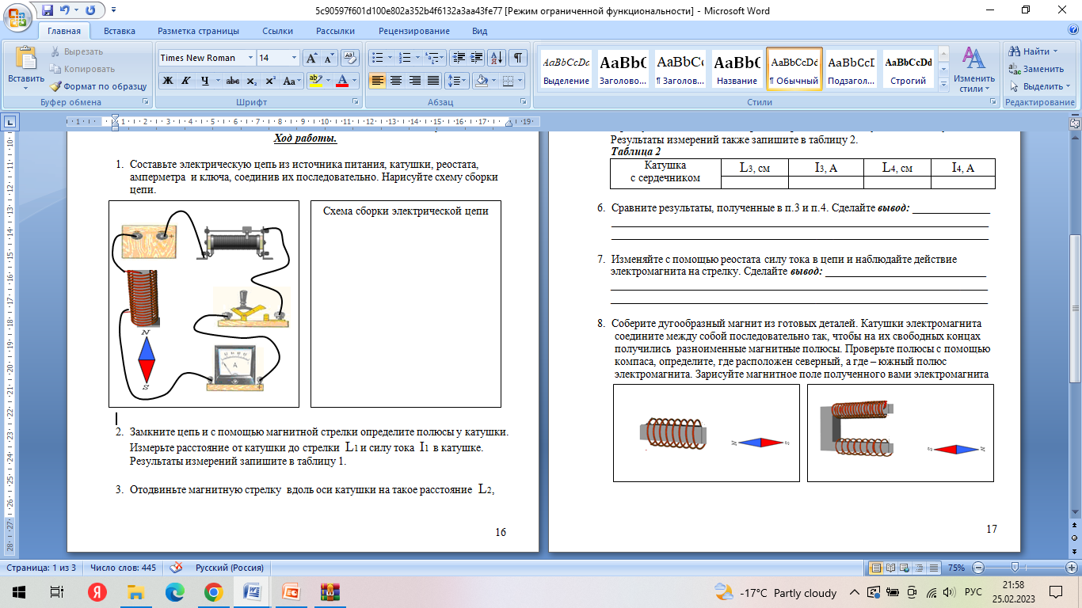

1. Замкните цепь и с помощью магнитной стрелки (компаса) определите полюсы у катушки.

Измерьте расстояние от катушки до стрелки l1 и силу тока I1 в катушке.

Результаты измерений запишите в таблицу.

1. Отодвиньте магнитную стрелку вдоль оси катушки на такое расстояние l2, на котором действие магнитного поля катушки на магнитную стрелку незначительно. Измерьте это расстояние и силу тока I2 в катушке. Результаты измерений также запишите в таблицу.

***Таблица***

|  |  |  |  |  |
| --- | --- | --- | --- | --- |
| Катушка  без сердечника | l1, см | I1, А | l2, см | I2, А |
|  |  |  |  |

1. Вставьте железный сердечник в катушку и пронаблюдайте действие электромагнита на стрелку. (фрагмент видео с 1.46 по 2.03 минут).

M:\урок сегодня  8кл\3.PNG**Обозначение катушки с сердечником в цепи**

1. Изменяйте с помощью реостата силу тока в цепи и наблюдайте действие электромагнита на стрелку.
2. Сделайте выводы.

**Вывод:** в ходе лабораторной работы мы собрали электромагнит из готовых деталей и на опыте проверили, от чего зависит магнитное действие:

1. __________________________________________________________________________________________________________________________________________________________________________________________________________________
2. __________________________________________________________________________________________________________________________________________________________________________________________________________________
3. **____________________________________________________________________________________________________________________________________________________________________________________________________________________________________________________**

**Критерии оценивание**

1. Учащийся правильно собирают схему
2. Определяет магнитные полюса электромагнита
3. Знает, как значительно усилить магнитные действие катушки
4. Определяет, как зависит действие магнитного поля от силы тока в ней
5. Делает вывод

**Приложение 2**

|  |  |  |  |  |
| --- | --- | --- | --- | --- |
| **Утверждение** | **Полностью согласен** | **Частично согласен** | **Частично не согласен** | **Полностью не согласен** |
| Я приобрел много новой информации по теме урока |  |  |  |  |
| Я чувствовал себя комфортно |  |  |  |  |
| Информация, полученная на уроке, пригодиться мне в дальнейшем |  |  |  |  |
| Я получил ответы на все свои вопросы по теме урока. |  |  |  |  |
| Я обязательно поделюсь информацией с друзьями полученной информацией. |  |  |  |  |

**Приложение 3**

|  |  |  |
| --- | --- | --- |
| Оценочный лист учащегося  Ф.И. | | |
|  | Самооценка | Оценка учителя |
| Оценивание ответов при проверке домашнего задания  ( 5 б) |  |  |
| Вклад в работу группы (сборка цепи, предложение выводов)  ( 5 б) |  |  |
| Итоговый балл |  |  |